12.05.2020.-15.05.2020.
Тема недели: «Мир природы»
12.05.2020.
Вторник:
1.Развитие речи.
Тема:Обучение рассказыванию по картинкам.
Цель:Закреплять умение детей составлять рассказ по картинкам с последовательно развивающимися действием.
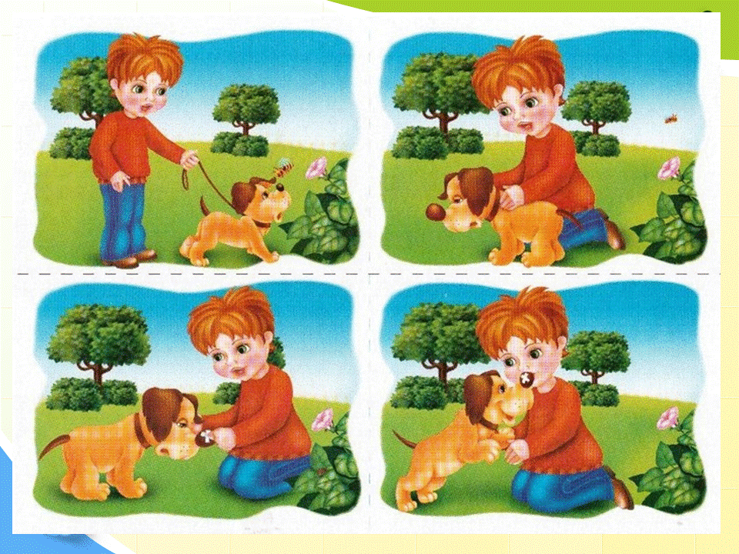

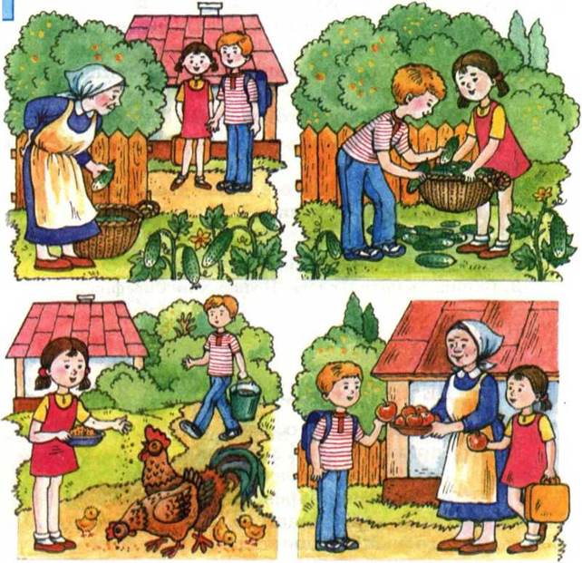
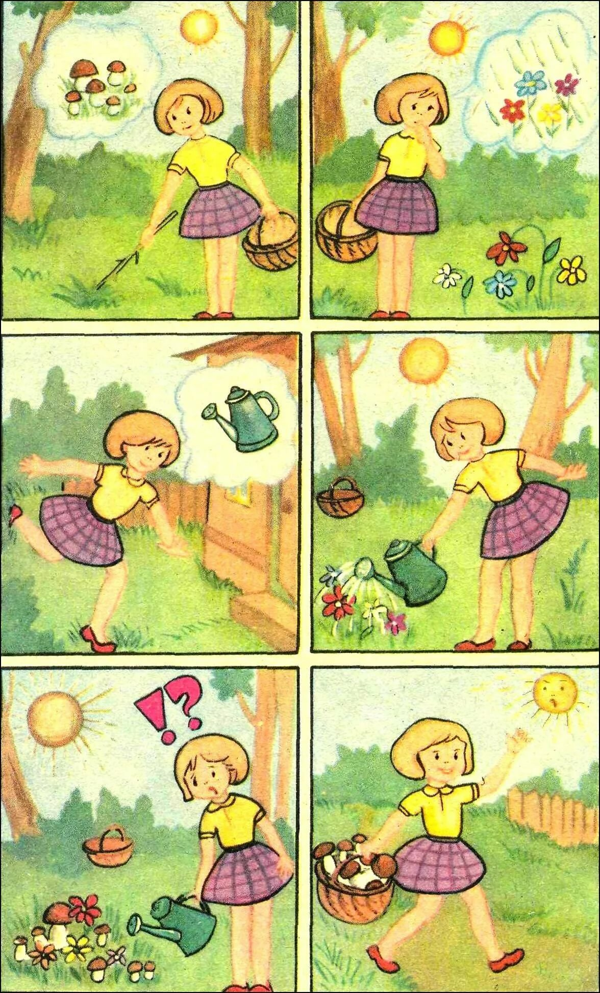
2. Физическое развитие.
Цель: Упражнять детей в ходьбе и беге врассыпную между предметами, не задевая их; упражнять в бросании мяча о пол одной рукой и ловле двумя; упражнять в пролезании в обруч и равновесии.
Упражнять в беге на скорость; упражнять в бросании мяча в ходьбе и ловле его одной рукой; Повторить игровые упражнения с бегом и прыжками.
1. Бросание мяча о пол одной рукой, а ловля двумя
2. Лазанье - пролезание в обруч правым
3. Ходьба по гимнастической
Подвижная игра «Пожарные на учении»
Цель: учить детей лазить по гимнастической стенке удобным способом, не пропуская реек и не спрыгивая. Развивать согласованную работу рук и ног, быстроту, ловкость.
Ход игры:
дети строятся в 3-4 колонны лицом к гимнастической стенке – это пожарные. На каждом пролёте на одинаковой высоте подвешиваются колокольчики. По сигналу воспитателя – удар в бубен или слова: «Марш!», - дети, стоящие в колонне первыми, бегут к стенке, взбираются по ней, звонят в колокольчик, спускаются вниз, затем возвращаются к своей колонне и встают в её конец. Воспитатель отмечает тех, кто быстрее всех выполнит задание. Затем по сигналу бегут вторые, стоящие в колонне. Следить за тем, чтобы дети не пропускали реек, не спрыгивали.
Подвижная игра «Мышеловка».
Цель: учить детей бегать под сцепленными руками в круг и из круга, не наталкиваясь друг на друга, действовать по сигналу. Развивать ловкость, быстроту, ориентировку в пространстве.
Ход игры:
игроки делятся на две неравные группы, меньшая группа образует круг – мышеловку, остальные изображают мышей и находятся вне круга.
Дети, изображающие мышеловку, берутся за руки идут по кругу и говорят: «Ах, как мыши надоели,
Развелось их просто страсть.
Всё погрызли, всё поели,
Всюду лезут - вот напасть.
Берегитесь же плутовки,
Доберёмся мы до вас.
Вот поставим мышеловки,
Переловим всех зараз!»
По окончании слов, дети останавливаются и поднимают сцепленные руки вверх. Мыши вбегают в мышеловку и тут же выбегают с другой стороны. По сигналу воспитателя «хлоп!» дети, стоявшие в кругу, опускают руки и приседают – мышеловка захлопнута. Мыши, не успевшие выбежать из круга, считаются пойманными, они становятся в круг.

Ходьба в колонне по одному.
Игра малой подвижности или эстафета с мячом

13.05.2020.
Среда.
ФЭМП(Формирование Элементарных Математических Представлений)
Цели:
• Познакомить с количественным составом числа 5 из единиц.
• Совершенствовать представления о треугольниках и четырехугольниках.
• Развивать умение обозначать в речи положение одного предмета по отношению к другому и свое местоположение относительно другого лица (впереди, сзади, слева, справа).
Дидактический наглядный материал
Демонстрационный материал. Веер с 5 лепестками разного цвета, картинка с изображением птицы, составленной с помощью треугольников и четырехугольников.
Раздаточный материал. Наборы картинок с изображением птиц (6–7 штук, из них 4 картинки с изображением зимующих птиц); квадраты, разделенные на треугольники и четырехугольники, наборы треугольников и четырехугольников.

Методические указания
I часть. Игровое упражнение «Игра с веером».
Воспитатель предлагает ребенку с помощью лепестков веера разного цвета составить число 4. После выполнения задания спрашивает: «Сколько всего лепестков? Сколько лепестков какого цвета мы взяли? Как мы составили число четыре?»
Воспитатель добавляет к 4 лепесткам еще 1 лепесток другого цвета, задает аналогичные вопросы и показывает состав числа 5 из единиц.
II часть. Игровое упражнение «Составим число».
Воспитатель дает детям задание: «Отберите картинки с изображениями зимующих птиц. Сколько всего картинок вы отобрали? Сколько каких зимующих птиц вы нашли? Какое число вы составили? Как вы составили число четыре?»
Физкультминутка «Летает, не летает».
Воспитатель называет предметы. Если предмет может лежать, дети делают взмахи руками. Если предмет не может, дети не поднимают руки.
III часть. Дидактическая игра «Танграм».
Воспитатель загадывает детям загадку:
Снится ночью пауку
Чудо-юдо на суку.
Длинный клюв и два крыла…
Прилетит – плохи дела.
А кого паук боится?
Угадали? Это… (птица).[1]
Вместе с воспитателем дети рассматривают картинку с изображением птицы, составленной с помощью треугольников и четырехугольников.
Затем дети рассматривают квадрат, разделенный на треугольники и четырехугольники. Определяют фигуры, на которые он разделен. Затем делят набор геометрических фигур на две группы: треугольники и четырехугольники.
По заданию воспитателя дети выкладывают из треугольников и четырехугольников изображение птицы.
IV часть. Игровое упражнение «Что где находится».
Воспитатель задает детям вопросы: «Впереди кого ты сидишь? Слева от кого ты сидишь? Что находится слева от шкафа? Что находится справа от меня?» и т. д.
2. Физическое развитие
Цель :Упражнять детей в ходьбе со сменой темпа движения и в беге врассыпную между предметами, упражнять в ползании по скамейке на ладонях и ступнях, в равновесии и прыжках.
Упражнять детей в беге на дистанцию 80 м в чередовании с ходьбой; повторить игровые упражнения в равновесии, прыжках и с мячом.

1. Ползание по гимнастической скамейке

2. Ходьба по гимнастической скамейке

3. Прыжки правым (левым) боком

1.«Канатоходец».
Играют 5 и более человек.
Ход игры: на площадке ребята чертят прямую линию длиной 6 – 10 м. Надо передвигаться по ней, как по канату. Разрешается держать руки в стороны. Проигрывают те ребята, которые сойдут с черты – «слетят с каната». Правила следующие:
1. Один из игроков следит за «канатоходцами».
2. Тот, кто сошел с «каната», становится наблюдателем.

2.«Удочка».
Цель: учить детей подпрыгивать на двух ногах, стоя на месте, приземляясь на носки, полусогнутые ноги. Развивать ловкость, быстроту, глазомер.
Ход игры:
дети стоят по кругу, в центре воспитатель. Он держит в руках верёвку, на конце которой привязан мешочек с песком. Воспитатель вращает верёвку над самым полом, дети подпрыгивают на двух ногах вверх, так чтобы мешочек не задел их ног. Описав 2-3 круга, делается пауза, и подсчитываются пойманные. Варианты: те дети, которых поймали, выходят из игры. Игра продолжается до тех пор, пока не останутся самые ловкие
Эстафета с большим мячом — «Передача мяча в шеренге».

14.05.2020.
Четверг
НОД
1 Развитие речи.
Чтение рассказа В. Драгунского «Сверху вниз, наискосок». Лексические упражнения
Цель. Уточнить, что такое рассказ; познакомить детей с новым юмористическим рассказом. Активизировать словарь детей.
Ход занятия
«Любите ли вы слушать рассказы? – начинает занятие педагог. – А любимые рассказы у вас появились?» (Если необходимо, напоминает о рассказах про пингвинов, загадочных историях, коте-ворюге и др.)
Воспитатель интересуется, не забыли ли дети понравившийся им рассказ «Друг детства», который написал В. Драгунский, и предлагает послушать еще один рассказ автора.
Педагог читает рассказ. Затем дает детям возможность обменяться впечатлениями.
«„Друг детства“ – это рассказ? – спрашивает педагог. – Правомерно ли я назвала этих очень деятельных детишек проказниками? („Мишка две недели белье стирал. А Аленку мыли в семи водах со скипидаром…“)
Чему радовалась Аленка? Что она выкрикивала? („Я индейка!“) А ведь индейка – это птица! Не знала девочка, что женщин у индейцев зовут… (индианками) . Кстати, где жили индейцы? Нет, не в Индии, там живут индусы, а в Америке.
Много народов живет на земле: индусы, индейцы, россияне (А это кто?) и…» (Дети перечисляют известные им народности, педагог дополняет список.)
Педагог читает отрывки из рассказа В. Драгунского (по выбору детей).
Завершая занятие, уточняет: «И какие же они, эти понравившиеся вам проказники? (Засчитываются только те характеристики, которые действительно отражают характер и поступки детей.

2.Рисование.
«Роспись силуэтов гжельской посуды»
Цель:Учить детей расписывать посуду, располагая узор по форме. Развивать эстетическое восприятие произведений народного творчества, чувство ритма. Закреплять умение рисовать акварельными красками, готовить на палитре нужные оттенки цвета. Развивать эмоционально положительное отношение к гжельским изделиям.
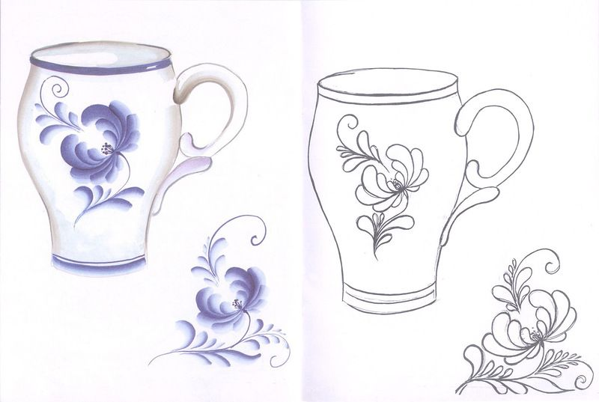
3 Музыкальное развитие .
По плану музыуального руководителя.

15.05.2020Пятница
1.Лепка
«Сказочные животные»
Цели:Продолжать формировать умение детей лепить разнообразных сказочных животных (Чебурашка, Винни-Пух, мартышка, слоненок и другие); передавать форму основных частей и деталей. Упражнять в сглаживании поверхности смоченными в воде пальцами; в лепке предметов по частям и из целого куска. Развивать воображение и творчество.
2 Физическое развитие
Цельь:Упражнять в ходьбе и беге по кругу с изменением направления движения и врассыпную; разучить прыжок в высоту с разбега; упражнять в метании мешочков в цель, в ползании между кеглями.
Упражнять детей в непрерывном беге в среднем темпе; повторить игровые упражнения с прыжками, с мячом.
1. Прыжок в высоту с разбега
2. Метание мешочков в цель правой и левой рукой
3. Ползание на четвереньках между кеглями

1.«Поймай мяч».
ПОДВИЖНАЯ ИГРА «ПОЙМАЙ МЯЧ»
Цель. Развивать внимание, ловкость, зрительно-двигательную координацию.
Ход. Играют втроем. Двое игроков располагаются друг против друга на расстоянии 3—4 м и перебрасывают мяч между собой. Третий становится между ними и старается поймать мяч или хотя бы коснуться его рукой. Если это удается, он меняется местами с тем, кто бросил мяч. Можно предложить детям перед броском выполнить какое-либо движение: бросить мяч вверх, вниз, поймать его, вести мяч на месте и т. д.
Правила: начинать бросать мяч по сигналу.

2.«Кто быстрее».Цель: Побуждение детей к выполнению действий по сигналу, развитие организованности, самостоятельности ,быстроты , ловкости.
Ход игры:
На стульчиках, расставленных в несколько рядов,как в армии,лежат предметы одежды.По каманде дети должны как можно быстрее одется. Выигрывает тот кто все действия проделывает быстрее дркгих и правильно. Победитель назначается командиром.

Подвижная игра «Медведи и пчелы».
Цель: учить детей лазить по гимнастической стенке, взбираться на скамейки, кубы без помощи рук, спрыгивать на носки, на полусогнутые ноги, бегать врассыпную. Развивать ловкость, смелость, быстроту.
Ход игры:
дети делятся на две равные группы: одна – пчёлы, другая – медведи. На гимнастической стенке, скамейке, кубах находится улей, на другой стороне – луг, в стороне - берлога медведей. По условному сигналу пчёлы вылетают из улья, жужжат и летят на луг за мёдом. Как только пчёлы улетят на луг за мёдом, медведи выбегают из берлоги, забираются в улей и лакомятся мёдом. Воспитатель подаёт сигнал: «Медведи!». Пчёлы летят к ульям, стараясь ужалить медведей, те убегают в берлогу. Ужаленные медведи пропускают одну игру. После 2-3 повторений дети меняются ролями.
Подвижная игра «Карусель».
Цель: развивать у детей равновесие в движении, навык бега, повышать эмоциональный тонус. Описание. Воспитатель предлагает детям покататься на карусели. Держит в руках обруч (находясь в середине обруча) с привязанными к нему разноцветными ленточками. Дети берутся за ленточки, воспитатель двигается с обручем. Дети идут, а затем бегут по кругу. Воспитатель говорит: Еле-еле, еле-еле завертелись карусели, А потом, а потом всё бегом, бегом, бегом! Тише, тише, не бегите, карусель остановите, Раз и два, раз и два, вот и кончилась игра! Дети останавливаются.
Эстафета с мячом
Ходьба в колонне по одному.

18.05.2020-22.05.2020
Тема недели «Мир природы»
18.05.2020 ПОНЕДЕЛЬНИК
НОД «Травушкина аптека»
Цель: Ознакомление с лекарственными растениями нашего края. Формировать у детей представления о лекарственных растениях , выяснить какие растения являются лекарственными закреплять знания детей о строении растений развивать познавательную активность, коммуникативные навыки, творческое воображение воспитывать уважительное отношение к природе родного края
Материал: Лекарственные растения (подорожник, мята, ромашка, крапива, одуванчик), "Цветик - семицветик", план - карта, игрушка "Доктор Айболит".
- Ребята, вы уже много знаете о растениях, а для чего нужны растения на нашей планете?
- Растения помогают дышать, лечиться от болезней. Без растений жизнь на земле не существовала бы.
- Еще давным-давно люди заметили, что все звери лечатся травами. Разные растения помогают от разных болезней. Много лет подряд люди передавали своим потомкам знания о лечебных растениях. Составляли толстые книги «Цветники», «Травники». По названиям этих книг можно догадаться об их содержании.
- А вы догадались, о чем написано в «Травнике"?
-....в"Цветнике"?
- За много лет народные лекари накопили множество знаний о полезных свойствах растений.
Если вдруг ты заболел,
Не спеши с таблетками,
Пригласи своих друзей
С зелеными ветками.
Они и красивей, и тоже лечебные,
Бывают и горькие, но очень полезные.
Помногу их пить тоже нельзя,
Бывают опасными эти друзья.
- О каких друзьях говорится в стихотворении?
- В стихотворении говорится о лекарственных растениях.
- Вот сегодня мы и поговорим о лекарственных растениях. Приходит Доктор Айболит.(игрушка)


-Здравствуйте, ребята!
-Здравствуй, Доктор Айболит! Почему ты такой грустный?
У меня в Африке заболели ребята,
У них ангина, скарлатина и бронхит,
И раны болят у них, а я забыл, забыл, забыл.
-О чём ты забыл,Доктор Айболит?
-Забыл, какие лекарственные растения нужны, чтобы помочь моим пациентам.
-Не расстраивайся, наши ребята тебе обязательно помогут вспомнить лекарственные растения и подобрать для твоих пациентов. Поможем Доктору Айболиту.
-Ребята, вы любите путешествовать? Сегодня мы с вами отправимся в удивительное путешествие по экологической тропинке. Экологическая тропинка состоит из определённых станций и на каждой из этих станций живут природные существа: растения, травы, птицы и др. Сегодня мы наше путешествие посвятим изучению лекарственных растений. Я предлагаю отправиться путешествовать по тропинке "Зелёная аптека" А поможет нам в путешествии цветик - семицветик.

Давайте все вместе скажем волшебные слова и окажемся на одной из остановок нашей экологической тропинки.
Лети-лети, лепесток,
Через запад на восток,
Через север, через юг,
Возвращайся, сделав круг.
Лишь коснёшься ты земли
Быть по-моему вели.
Вели, чтобы мы оказались на одной из станций.
Название станции отгадаете вы в загадке
У дороги вырос лекарь,
Вдоль тропинки луговой;
Он для нас с тобой аптекарь.
Догадайся кто такой (подорожник).
(Станция подорожник)
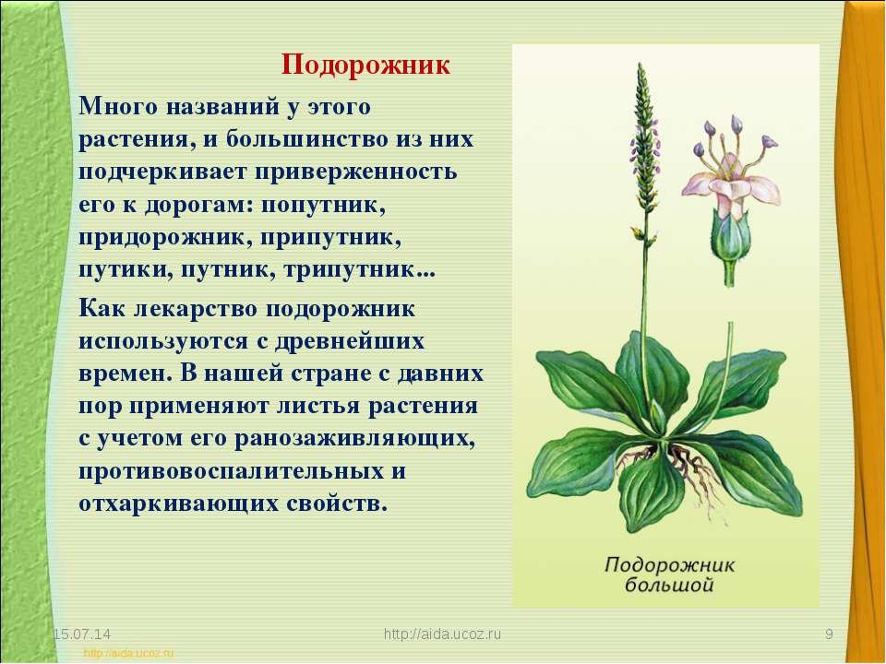
- Почему его так назвали?
- Подорожник любит расти вдоль дорог, поэтому и получил свое название.
- Как еще и почему называют подорожник в народе?
- Порезник, ранник его так называют, потому что он заживляет их.
- Попутник- потому что подорожник растет у дорог.
- Почему подорожник не боится вытаптывания? Ведь по нему идут люди, животные, едут велосипеды?
- У подорожника плотные, жесткие листья, а корень сильный, ветвистый, уходит глубоко в землю.
- Как распространяется подорожник?
- Семена подорожника опадают на влажную землю и разбухают. Потом они легко прилипают к обуви, колесам машин и разносятся по округе.
Доктор Айболит- Я расскажу вам кто и как по приданию помог людям узнать о лечебных свойствах подорожника?
- Людям о лечебных свойствах подорожника помогли узнать змеи. Однажды две змеи грелись на солнышке. Неожиданно показалась мчавшаяся повозка. Одна змея замешкалась, зазевалась, и повозка переехала ее. Другая змея уползла и вскоре принесла лист подорожника. Так люди поняли, что это лекарственное растение.
ДокторАйболит- Какие болезни лечит подорожник?
- Подорожник лечит болезни желудка, раны, порезы, мозоли, аллергию. Подорожник помогает засыпанию (дети произносят волшебные слова).
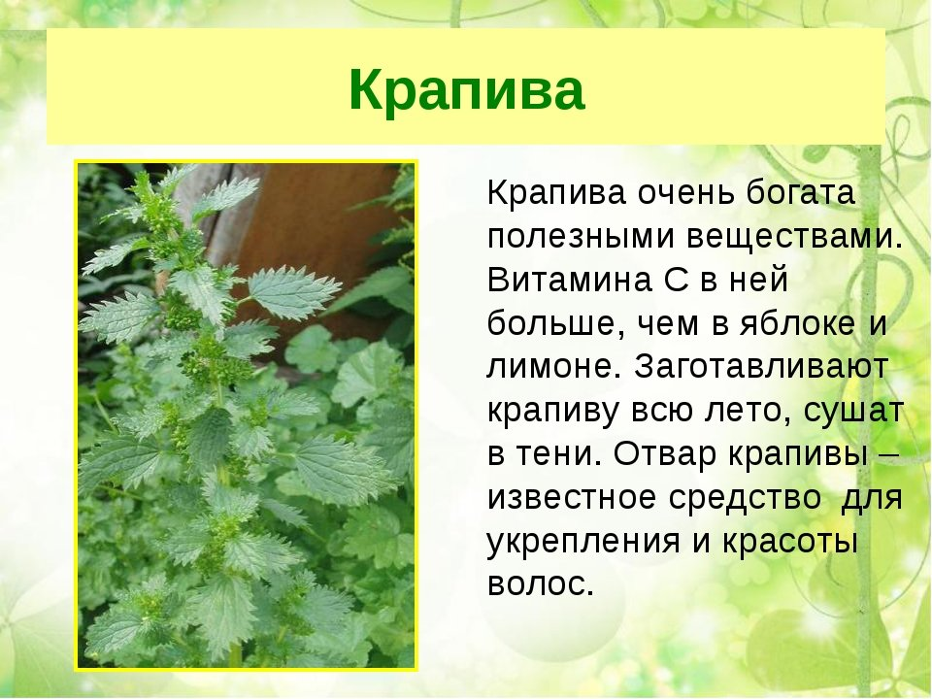
Станция "Крапива"
Расту в оврагах, на лугу,
Если тронешь - обожгу
Горда, неприхотлива
Зеленая …. (крапива).
- Почему крапиву назвали крапивой?
- Название крапивы связано с главными признаками крапивы – обжигать, оставляя на коже красные крапины.
- Как ее называют в народе? Почему?
- Ее называют «жгучка», потому что жжется.
- Почему крапива жжется?
Доктор Айболит- Листья и стебли крапивы покрыты множеством жгучих волосков. Если посмотреть лист крапивы под лупой, то увидим очень маленькие волоски. Каждый волосок, полон едкой жидкостью. Когда мы касаемся листка, волосок прокалывает кожу. Верхняя часть волоска отламывается и в рану попадает едкая жидкость.
- Почему крапиву назвали двудомной?
- Потому что у нее два дома. Первый дом там, где на одних кустах созревает пыльца. Ветер переносит пыльцу на другой куст, где есть небольшие цветочки. Это второй дом крапивы. И здесь созревают семена крапивы.
Доктор Айболит - Чем полезна крапива?
- В ее листьях содержится много витаминов. Крапивой лечат простуду, боли в суставах. Ее используют в уходе за волосами. Волосы блестят, лучше растут. Из крапивы делают лекарства, останавливающие кровь, заживляющие раны, лечат язвы. (Дети говорят волшебные слова)
Динамическая пауза "Наши алые цветы"
Вкусен чай и ароматен,
С ней он легок и приятен:
Листочки сорваны, помяты
Что ты вдыхаешь?
- Запах… (мяты)
Коль в ночи опять не спится,
Не сомкнуть никак ресницы
Простынь ерзаньем измята
Выпьем чай из листьев…. (мяты)
(станция мята)
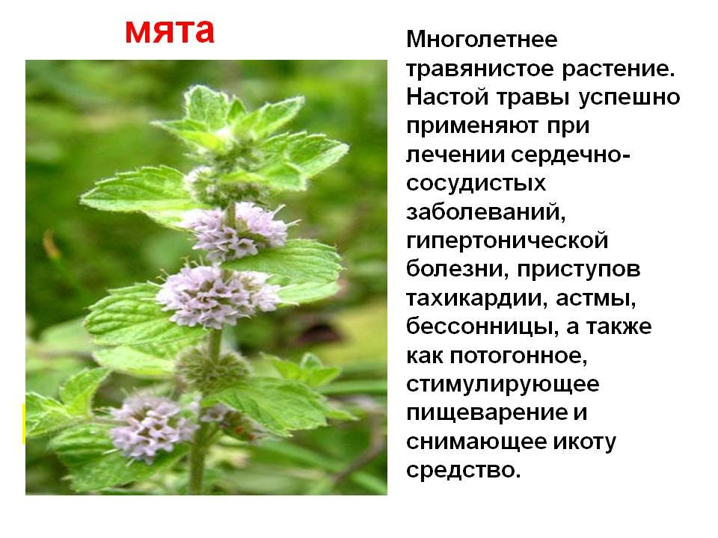
- А как мята получила свое название?
Доктор Айболит - В давние времена жила красавица фея, нимфа Мента. Там, где она жила воздух всегда был чист и прозрачен. Уставшим путникам она возвращала силы, больных вылечивала, старикам дарила долголетие. Злая колдунья превратила Менту в растение с нежным и холодным запахом. Позже это растение стало известно под названием Мента. А мы называем его Мята.
- Какое полезное вещество есть в мяте?
- В мяте содержится ментол. Он успокаивает и уменьшает боль. Ментол помогает в лечении сердца, насморка, ангины.
- Какие еще особые вещества есть в мяте?
- В мяте есть фитонциды. Они убивают микробов.
Доктор Айболит- А как это растение может помочь моим больным?
- Отваром мяты полощут рот, ее добавляют в зубную пасту, так как она придает свежеть дыханию и уничтожает бактерии. Она помогает при простуде, головной боли, бессоннице. Если человека укачивает в машине или на корабле, то надо подышать ароматом масла мяты и все пройдет. Если на тряпочку капнуть несколько капель мятного масла, то комары не будут подлетать - они боятся запаха мяты.
- А кто еще и для чего использует мяту?
- Мяту используют кулинары (повара). Свежие листья добавляют в салаты, супы, рыбные и мясные блюда. Используют мяту для приготовления напитков и сладостей. Ее добавляют в конфеты и жвачку. (Дети говорят волшебные слова).
Стоит в поле сестричка, жёлтый глазок белые реснички (ромашка)
Станция "Ромашка"
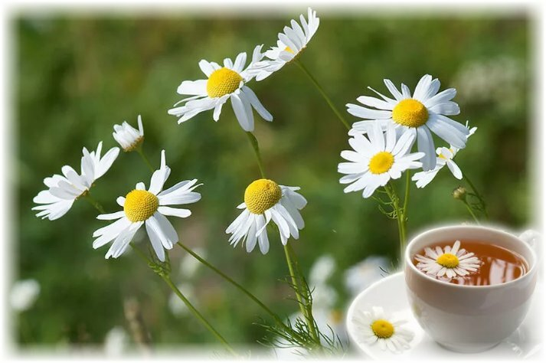
Его называют в народе сестрой милосердия. Есть такая примета. Если встретить в дороге ромашку поклонись ей и скажи “Здравствуй доктор”
Доктор Айболит - Каким больным сможет помочь ромашка?
Из цветков делают настой для полоскания рта и горла при ангинах, зубной боли, для промывания глаз.
Горел в траве росистой
Фонарик золотистый
Потом померк, потух
И превратился в пух (одуванчик)
(Станция "Одуванчик")

Доктор Айболит - Какие болезни лечит Айболит?
Одуванчик применяют для возбуждения аппетита. Его молодые листья используют в качестве салата. Если сломать стебелёк одуванчика, то на месте разрыва всегда появляются млечный сок. Млечным соком смазывают мозоли, и бородавки. Из него варят варенье. Лекарства из одуванчика использует от бессоницы, от зубной боли и глазных болезней.
Доктор Айболит - Как мне собрать и сохранить все эти растения для моих больных пациентов, ведь путь до Африки не близкий.
Мы живем в мире лекарств. Самая лучшая аптека - это природа. Но лекарственные растения заготавливать и делать из них лекарства могут только взрослые. Дети могут только помогать.
Правила сбора лекарственных растений.
1. Хорошо знать лекарственное растение и отличать его от ядовитых растений.
2. Собирать растения надо в сухую погоду, утором, после того как высохнет роса.
3. Нельзя собирать растения в городе и вблизи дорог.
- Почему, как вы думаете?
- Растения отравлены ядовитыми веществами из выхлопных труб машин.
4. Сушить растение надо в тени.
5. Нельзя при сборе топтать соседнее растение. Рвать растение с корнем и рвать все до последнего. Почему?
- Растения не смогут размножаться и их не станет.
Доктор Айболит, помогли тебе ребята вспомнить лекарственные растения?
Доктор Айболит - Какие вы молодцы! (благодарит детей за помощь).
Сегодня мы беседовали о лекарственных растениях.
-Что мы хотели узнать?
- Мы хотели узнать: чем могут быть полезны лекарственные растения.
- Что нового вы узнали?
-Почему надо сохранять растения и беречь природу?
Если я сорву цветок,
Если ты сорвешь цветок,
Если все: и я и ты,
Если мы сорвем цветы,
Опустеют все поляны
И не будет красоты.
Природу друг мой охраняй!
Никого не обижай!
Не губи деревья ты!
Сохрани в лугу цветы.
2 Рисование

Конспект НОД по рисованию «Цветут сады» в старшей группе «Радуга»
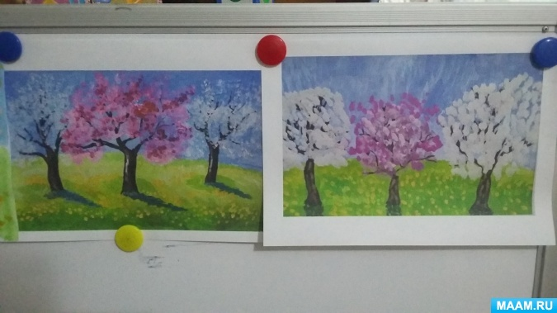

ЦЕЛЬ::Закреплять умение детей изображать картины природы, передавая ее характерные особенности. Учить располагать изображения по всему листу (ближе к нижнему краю и дальше от него). Развивать умение рисовать разными красками. Развивать эстетическое восприятие, образные представления.

Ход занятия
Воспитатель- Дети, скажите, пожалуйста, какое время года сейчас? (Весна.)
Воспитатель -А как называется месяц? (Май)
Воспитатель- Да, правильно. Ребята, посмотрите, какое замечательное утро сегодня! Солнце пытаясь «ослепить» нас своими яркими лучами, словно играет с нами в жмурки. Деревья с распустившейся листвой машут нам своими ветвями, приглашая на прогулку. Земля, поросшая травой, так и зовет нас порезвиться на ее мягком, зеленом ковре. А все потому ребята, что вся природа радуется весне и пытается донести до нас все чудеса этой замечательной поры. Сейчас я вас познакомлю с отрывком стихотворения с еще одним из уникальнейших явлений чудесницы весны, которое описывает Николай Некрасов:
Как молоком облитые
Стоят сады вишневые
Тихонько шумят…
Н. Некрасов
Воспитатель- Ребята, о чем говорится в этом стихотворении? (Ответы детей). А как вы понимаете выражение «молоком облитые»?
Рассматривание репродукции по картине А. Герасимова «Яблоневый сад».
Воспитатель- Что привлекает вас в этой картине? (Ответы детей)
Воспитатель подводит итог высказываниям: Голубизна неба, множество белых соцветий, зеленая трава – все это сливается в радостный гимн расцветающей природе. А сейчас давайте послушаем замечательные стихотворения о цветущих садах.
Дети декламируют отрывки стихотворений Ю. Кул, С.Батыря:
Я люблю, когда цветут сады
Как красиво! Все в цветах смотри!
Словно невеста, яблоня стоит
В белоснежном убранстве весны.
Цветущий сад. Здесь яблони и вишни.
Вокруг летают пчелы и шмели.
Здесь – шорох веток, запах от нектара,
И розовато-белые цветки.
Воспитатель-Ребята, а как мы называем картину, на которой художник изображает нашу природу с ее лесами, полями, реками, озерами, садами? (Ответы детей).
При затруднении напомнить – чтением отрывка стихотворения М. Яснова
Если видишь на картине
Нарисована река
Или ель и белый иней,
Или сад и облака.
Или снежная равнина,
Или поле и шалаш,
Обязательно картина
Называется… (пейзаж).
Воспитатель- Давайте, ребята, и мы с вами нарисуем пейзажи цветущих садов.
Что обязательно будет на картине, если это весна и с каждым днем становится все теплее? (дети выбирают солнце).
Что еще можно нарисовать, если пейзаж - это картина о природе?
Небо какое (голубое, Травка на лужайке какая? (зеленая) На травке выросли какие цветы? (одуванчики) Что еще изобразим? Цветущие сады (деревья, давайте вспомним как рисуем деревья, рисуем ствол и ветки, ствол толстой линией, а ветки тонкой. (Как нам это нарисовать? (Тонкая линия кончиком кисти, а толстая всем ворсом) Листьев рисуем не очень много, нам надо оставить место для цветов. Цветы на деревьях рисуем методом тычка- белым и розовым цветами.
Воспитатель- Вот какой пейзаж у нас получился!.
Воспитатель- Разомнем пальчики.
Пальчиковая гимнастика:
Пальчик толстый и большой в сад за яблочком пошел,
Указательный с порога указал ему дорогу,
Средний пальчик самый меткий - он сбивает яблоки с ветки,
Безымянный поедает,
А мизинчик-господинчик в землю косточки сажает.
Под музыку дети рисуют- индивидуальный подход
Физкультурная минутка «Фрукты».
Будем мы варить компот. (Маршировать на месте.)
Фруктов нужно много. Вот. (Показать руками – «много»)
Будем яблоки крошить,
Грушу будем мы рубить,
Отожмем лимонный сок,
Слив положим и песок. (Имитировать, как крошат, рубят, отжимают, кладут, насыпают песок)
Варим, варим мы компот,
Повернуться вокруг себя.
Угостим честной народ. (Хлопать в ладоши)
Рефлексия-
Воспитатель- Давайте посмотрим, что же получилось у каждого из вас? Какие вы все молодцы! Все справились!
Воспитатель- Нарисованные вами цветущие сады будут радовать вас в течение долгого времени, даже тогда, когда в природе они уже отцветут.
Не проходите мимо красоты-
Она не долга и не бесконечна!
Но в сердце остается вечно!
Весны, цветущие сады!
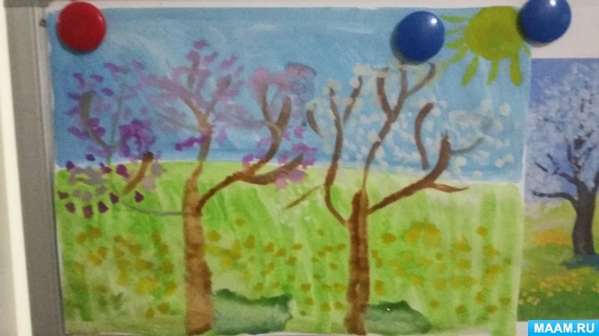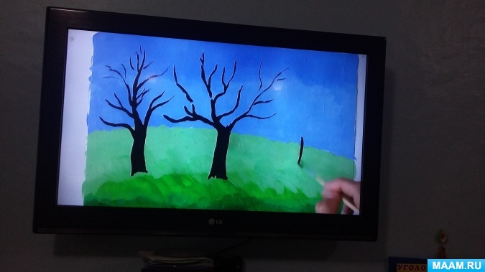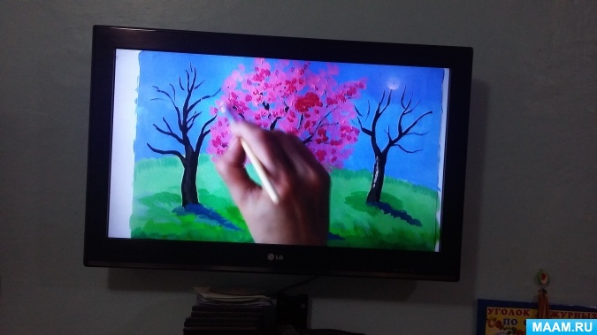
3. Музыкальное развитие.
По плану музыкального руководителя.

19.05.2020
ВТОРНИК
1Развитие речи.
Конспект НОД по развитию речи «Лексические упражнения»
Цель: Проверить , насколько богат словарный запас детей
Ход занятия
Воспитатель говорит детям, что сегодня они будут выяснять, насколько успешно они овладевают родным языком и насколько богат их словарь.
– Какие слова отвечают на вопросы кто? что? (Воспитатель вслух считает слова. Это стимулирует работу детей, подбадривает их.)
– Назовите слова, отвечающие на вопросы: какой? (какая? какое?)». Я запишу самые интересные ответы.
– Перечислите, что человек может делать. (Считает слова.)
– Укажите местоположение предметов.
– Вам нужно купить красивое постельное белье. Какого цвета будет ваша новая наволочка? Простыня?
– Интересно, что может быть розовым?
За отличную работу педагог награждает детей – читает стихотворения, посвященные весне (С. Есенин «Черемуха», А. Фет «Что за вечер!», А. Плещеев «Весна» – по выбору педагога).
Примечание. На прогулке, заметив ласточку, желательно прочитать стихотворение И. Белоусова «Весенняя гостья».

Милая певунья,
Ласточка родная,
К нам домой вернулась
Из чужого края.
Под окошком вьется
С песенкой живою:
«Я весну и солнце
Принесла с собою».
2.Физическое развитие
Цель: Упражнять детей в ходьбе и беге врассыпную между предметами, не задевая их; упражнять в бросании мяча о пол одной рукой и ловле двумя; упражнять в пролезании в обруч и равновесии.
Упражнять в беге на скорость; упражнять в бросании мяча в ходьбе и ловле его одной рукой; Повторить игровые упражнения с бегом и прыжками.

1. Бросание мяча о пол одной рукой, а ловля двумя
2. Лазанье - пролезание в обруч правым
3. Ходьба по гимнастической
Подвижная игра «Пожарные на учении
Цель: учить детей лазить по гимнастической стенке удобным способом, не пропуская реек и не спрыгивая. Развивать согласованную работу рук и ног, быстроту, ловкость.
Ход игры:
дети строятся в 3-4 колонны лицом к гимнастической стенке – это пожарные. На каждом пролёте на одинаковой высоте подвешиваются колокольчики. По сигналу воспитателя – удар в бубен или слова: «Марш!», - дети, стоящие в колонне первыми, бегут к стенке, взбираются по ней, звонят в колокольчик, спускаются вниз, затем возвращаются к своей колонне и встают в её конец. Воспитатель отмечает тех, кто быстрее всех выполнит задание. Затем по сигналу бегут вторые, стоящие в колонне. Следить за тем, чтобы дети не пропускали реек, не спрыгивали.

Подвижная игра «Мышеловка».
Цель: учить детей бегать под сцепленными руками в круг и из круга, не наталкиваясь друг на друга, действовать по сигналу. Развивать ловкость, быстроту, ориентировку в пространстве.
Ход игры:
игроки делятся на две неравные группы, меньшая группа образует круг – мышеловку, остальные изображают мышей и находятся вне круга.
Дети, изображающие мышеловку, берутся за руки идут по кругу и говорят: «Ах, как мыши надоели,
Развелось их просто страсть.
Всё погрызли, всё поели,
Всюду лезут - вот напасть.
Берегитесь же плутовки,
Доберёмся мы до вас.
Вот поставим мышеловки,
Переловим всех зараз!»
По окончании слов, дети останавливаются и поднимают сцепленные руки вверх. Мыши вбегают в мышеловку и тут же выбегают с другой стороны. По сигналу воспитателя «хлоп!» дети, стоявшие в кругу, опускают руки и приседают – мышеловка захлопнута. Мыши, не успевшие выбежать из круга, считаются пойманными, они становятся в круг.

Ходьба в колонне по одному.
Игра малой подвижности или эстафета с мячом.

20.05.2020 среда
1.ФЭМП(Формирование Элементарных Математических Представлений)
Конспект НОД «Ориентировка во времени». (закрепление пройденного материала)
Цель:
• Познакомить с образованием числа 10 на основе сравнения двух групп предметов, выраженных соседними числами 9 и 10, учить правильно отвечать на вопрос «Сколько?»
• Закреплять представления о частях суток (утро, день, вечер, ночь) и их последовательности.
• Совершенствовать представления о треугольнике, его свойствах и видах.
Дидактический наглядный материал
Демонстрационный материал. Мяч, фланелеграф, треугольники и квадраты (по 10 штук), полоски разной и одинаковой длины.
Раздаточный материал. Наборы треугольников разного вида, картинки с изображением разных частей суток (по 4 штуки для каждого ребенка), счетные палочки, полоски разной длины.

Методические указания
I часть. Игровое упражнение «Считай дальше».
Воспитатель вместе с детьми встает в круг и объясняет правила игры: нужно назвать любое число (до 9) и передать мяч соседу, который называет число следующее за названным числом (7 … 8 и т. д.).
II часть. Игровое упражнение «Отсчитай фигуры».
Воспитатель предлагает детям в верхнем ряду фланелеграфа отсчитать 9 квадратов, а в нижнем – 9 треугольников. Вместе с детьми он устанавливает, что квадратов и треугольников поровну – по 9.
Вызванный ребенок вместе с воспитателем добавляет на нижнюю полоску 1 треугольник и считает треугольники. Воспитатель спрашивает: «Сколько треугольников? Какое число получили? Как получили число десять? (Воспитатель поясняет образование числа десять.) Какое число больше: десять или девять? Какое число меньше: девять или десять?»
Воспитатель предлагает установить равенство путем добавления или убавления 1 фигуры, уточняет образование чисел.
III часть. Работа с раздаточным материалом.
Воспитатель дает детям задание: «Выложите перед собой все геометрические фигуры, лежащие на подносе. Чем похожи фигуры?» (Три угла, три стороны.)
Воспитатель предлагает найти отличия между треугольниками, сравнив с помощью полоски бумаги длину сторон каждого из них.
Воспитатель обобщает: «Треугольник – это такая геометрическая фигура, у которой три стороны и три угла. Треугольник, у которого все стороны равны, называется равносторонним. Треугольник, у которого две стороны равны, называется равнобедренным. Треугольник, у которого все стороны разные по длине, называется разносторонним. Все они называются треугольниками».
Дети строят равносторонний, равнобедренный и разносторонний треугольники с помощью счетных палочек и полосок разной длины. Для проверки вызванный ребенок выполняет задание на фланелеграфе, называет вид треугольника, уточняет длину сторон построенного треугольника.
IV часть. Игровое упражнение «Составь сутки».
Воспитатель вместе с детьми выясняет, из скольких частей состоят сутки, предлагает назвать их, показать соответствующие картинки и выложить их в правильной последовательности (утро, день, вечер, ночь). Воспитатель вводит обобщающее понятие «сутки».
Воспитатель предлагает еще раз составить сутки от названной им части. Дети перечисляют остальные части суток и показывают соответствующие картинки.
Игра повторяется 2–3 раза.
2. Физическое развитие.
Упражнять детей в ходьбе и беге парами с поворотом в другую сторону; упражнять в перешагивании через набивные мячи, положенные на гимнастическую скамейку, в прыжках на двух ногах с продвижением вперед; отрабатывать навыки бросания мяча о стену. Упражнять детей в беге с высоким подниманием колен, в непрерывном беге до 1,5 мин; повторить игровые упражнения с мячом, бегом.
1. Равновесие
2. Прыжки на двух ногах с продвижением вперед
3. Бросание мяча
4. «Проведи мяч».
Все играющие стоят на стартовой линии. У каждого в руках большой мяч. Расстояние от стартовой линии до финиша — 5~6 м. По сигналу дети бегут с мячом, отбивая его о пол, до финиша, затем так же возвращаются обратно. При беге тело слегка наклонено вперед, отбивая мяч, рука согнута в локте, кисть свободна, ладонь сверху мяча, пальцы расставлены.

5. «Пас друг другу».
Воспитатель предлагает мальчикам распределиться по парам на расстоянии 3 м друг от друга и подавать мяч друг другу правой и левой ногой.

6. «Отбей волан»
Девочки также распределяются по парам с ракетками в руках и играют в бадминтон. Отмечается та пара, у которой волан не падал на землю, которая лучше всех владеет ракеткой.

Подвижная игра Мышеловка.
Цель: учить детей бегать под сцепленными руками в круг и из круга, не наталкиваясь друг на друга, действовать по сигналу. Развивать ловкость, быстроту, ориентировку в пространстве.
Ход игры:
игроки делятся на две неравные группы, меньшая группа образует круг – мышеловку, остальные изображают мышей и находятся вне круга.
Дети, изображающие мышеловку, берутся за руки идут по кругу и говорят: «Ах, как мыши надоели,
Развелось их просто страсть.
Всё погрызли, всё поели,
Всюду лезут - вот напасть.
Берегитесь же плутовки,
Доберёмся мы до вас.
Вот поставим мышеловки,
Переловим всех зараз!»
По окончании слов, дети останавливаются и поднимают сцепленные руки вверх. Мыши вбегают в мышеловку и тут же выбегают с другой стороны. По сигналу воспитателя «хлоп!» дети, стоявшие в кругу, опускают руки и приседают – мышеловка захлопнута. Мыши, не успевшие выбежать из круга, считаются пойманными, они становятся в круг.

Подвижная игра «Гуси-лебеди».

Цель:
учить детей перебегать с одной стороны площадки на другую, чтобы не запятнали. Развивать умение действовать по сигналу, ловкость, быстроту.
Ход игры:
на одном краю зала обозначается дом, в котором находятся гуси, на противоположной стороне зала стоит пастух. Сбоку от дома логово, в котором живёт волк, остальное место луг. Выбираются дети на роль волка, пастуха, остальные дети изображают гусей. Пастух выгоняет гусей на луг, они пасутся и летают.
Пастух: гуси, гуси!
Гуси: (останавливаются и отвечают хором:) га-га-га.
Пастух: есть хотите!
Гуси: да, да, да!
Пастух: так летите же домой.
Гуси: нам нельзя, серый волк под горой не пускает нас домой, зубы точит съесть нас хочет.
Пастух: так летите, как хотите только крылья берегите! Гуси, расправив крылья, летят через луг домой, а волк, выбежав из логова, старается поймать гусей. Затем после 2-3 перебежек выбирается новый пастух и волк.

Ходьба в колонне по одному.

